**курсовАЯ РАБОТА**

МДК.03.01 Технология разработки программного обеспечения

(наименование дисциплины)

ПМ.03 «Участие в интеграции программных модулей»

Министерство образования, науки и молодежной политики

Краснодарского края

Государственное БЮДЖЕТНОЕ ПРОФЕССИОНАЛЬНОЕ образовательное учреждение

КРАСНОДАРСКОГО КРАЯ

«Новороссийский колледж радиоэлектронного приборостроения»

Веб-сайт экскурсионной компании «Аквамарин»

____________________________________________________________________________

**Пояснительная записка**

Оценка за пояснительную записку _______________________________________________

Оценка за графическую часть ____________________________________________________

Оценка за защиту ______________________________________________________________

Оценка общая _________________________________________________________________

**Выполнил**

**Студент** ________4-П-2_________ ____________________ И.Ф. Шабанов

(номер и шифр группы) (подпись) (фамилия, имя, отчество)

**Руководитель** ___________________ Т.П__Николаенко

(подпись) (фамилия, имя, отчество)

# 

Содержание

Введение 5

1 Постановка задачи 6

2 Описание предметной области 7

3 Структура базы данных 8

4 Описание алгоритмов обработки данных 15

5 Обоснование выбора программных и аппаратных средств для реализации поставленной задачи 16

6 Описательная часть разработанного приложения (базы данных) 18

7 Программный код с пояснениями 21

8 Методы тестирование и отладки 24

Заключение 27

Список использованных источников 28

Приложения 29

Приложение 1.Техническое задание 29

# Введение

Курсовая работа – мероприятие, направленное на восполнение отсутствующих, систематизацию имеющихся и накопление новых, необходимых для выполнения (самостоятельно выбранного) задания знаний, а также, это замечательная возможность отработать полученные в ходе обучения умения на практике. К сожалению, неиспользуемый материал быстро забывается, курсовая работа – возможность получить необходимые, комплексные знания, необходимые для её выполнения.

IT-сфера оказала огромное влияние на современный бизнес, невооружённым глазом заметна повсеместная тенденция к автоматизации. Существует множество направлений, в которых задействованы программисты: проектирование и разработка веб-сайтов (вёрстка удобных интерфейсов и разработка функционала сайта), создание мобильных и настольных приложений, а также множество смежных специальностей, которые сотрудничают бок о бок – проектировщики программного обеспечения, разработчики баз данных, системные аналитики, разработчики интерфейсов UX&UI, тестировщики программного обеспечения и другие.

Хочется отметить и то, что студент имел возможность самостоятельно выбрать тему курсовой работы, по моему мнению, это является исключительно хорошей практикой, так как каждый студент может начать (продолжить) развиваться в интересном ему направлении.

На данный момент, каждому верстальщику необходимо иметь в своём арсенале опыт работы со следующими технологиями: Photoshop, стандартом HTML5, CSS3 и JavaScript (ES6), либо TypeScript, в том случае, если ему предстоит работать с фреймворком Angular.

Курсовая работа является важным этапом в формировании конкурентоспособного специалиста.

# 1 Постановка задачи

Планирование – важный процесс, позволяющий смоделировать многие детали будущей информационной системы или веб-сайта: интерфейс, функциональные возможности, используемые технологии и многое другое.

При отсутствии хорошего планирования (используемых технологий, интерфейса, функциональных возможностей проекта, требований к скорости выполнения), проект часто получается совсем не таким, каким изначально задумывался. Повышается сложность его разработки и сопровождения, так как программисту неизвестно в каком направлении двигаться. Хорошее, детальное планирование – возможность максимально близко приблизиться к желаемому результату.

«Очень сложно прийти туда, куда нужно, если вы не знаете, чего конкретно хотите» - zirina479.livejournal.com/519609

«Кто не знает, куда идет, вероятно, придет не туда» - Питер Лоренс

Задача технического задания - это свести к минимуму разницу между представлениями обеих строн: заказчика и исполнителя. Один раз обсудив все детали проекта, обе стороны останутся в плюсе: программисту не нужно будет выполнять лишнюю работу, а заказчик в свою очередь быстрее получит результат. «Кто не знает, куда направляется, очень удивится, попав не туда» - Марк Твен.

Жизненный цикл программного обеспечения

ISO/IEC 12207:2008 Systems and software engineering — Software life cycle processes – стандарт ISO, описывающий процессы жизненного цикла программного обеспечения. Данный стандарт, используя устоявшуюся терминологию, устанавливает общую структуру процессов жизненного цикла программных средств, на которую можно ориентироваться в программной индустрии. Стандарт определяет процессы, виды деятельности и задачи, которые используются при приобретении программного продукта или услуги, а также при поставке, разработке, применении по назначению, сопровождении и прекращении применения программных продуктов.

До начала разработки веб-сайта, следует разбить жизненный цикл веб-сайта на несколько этапов, а также постараться представить, что и как будет реализовано на каждом временном промежутке. Также, следует оценить какие результаты должны быть достигнуты при помощи созданного функционала (какие должны быть использованы технологии, желаемое время выполнения имеющихся функций).

# 2 Описание предметной области

Веб-сайт – прекрасная возможность донести до потенциального клиента сведения об оказываемых компанией услугах (вариантах экскурсий), организовать и упростить обратную связь, таким образом компания увеличивает шанс на получение дополнительной прибыли.

# 3 Структура базы данных

База данных – это единое, большое хранилище данных, которое однократно определяется, а затем используется одновременно многими

Система управления базами данных MS Access – это набор инструментов конечного пользователя для управления базами данных. В ее состав входят конструкторы таблиц, форм, запросов и отчетов. Эту систему можно рассматривать и как среду разработки приложений. Используя макросы или модули для автоматизации решения задач, можно создавать ориентированные на пользователя приложения такими же мощными, как и приложения, написанные непосредственно на языках программирования.

обработки в полях не оказывается никаких значений, система обеспечивает полную поддержку пустых значений.

База данных содержит одну таблицу Меню:

Меню (рисунок 1) с полями (Код меню, наименование, стоимость, описание).

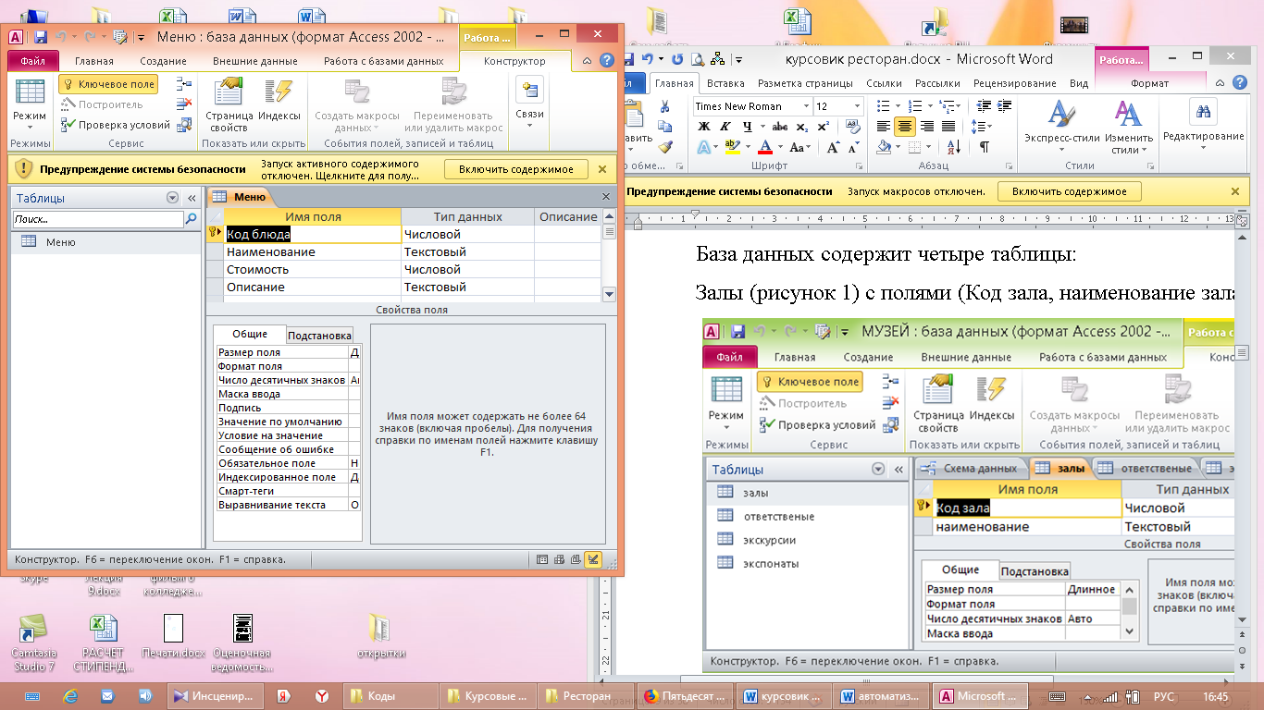

Рисунок 1 – Таблица Меню в режиме Конструктор

На рисунке 2 изображена таблица Меню в режиме ввода записей.

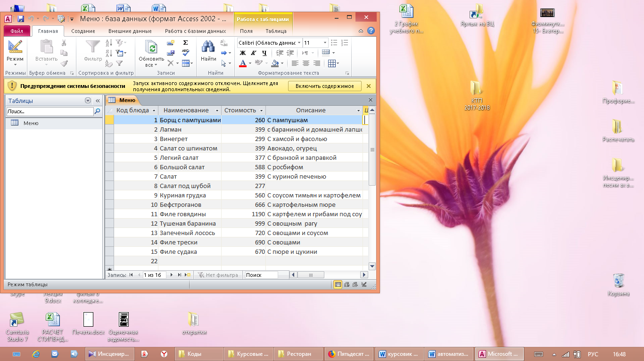

Рисунок 2 – Таблица Меню в режиме ввода записей

# 

# 4 Описание алгоритмов обработки данных

Алгоритм обработкиданных во многих случаях бывает задан. Однако при

программный, был доработан более детально.

# 5 Обоснование выбора программных и аппаратных средств для реализации поставленной задачи

поддаются изменению.

Большинство систем доступа к данным на языке C++ либо рассчитаны на базы данных определенного поставщика, либо требуют значительной доработки для каждой конкретной базы или источника данных, либо используют неэффективные "универсальные" методы подключения к данным. Платформа C++Builder DataSnap® и драйверы доступа к данным dbExpress™ позволяют создать одну систему и с ее помощью легко получать доступ к различным источникам данных. При этом обеспечивается поддержка специфических функций баз данных разных поставщиков без ухудшения их быстродействия, производительности и управляемости.

6 Описательная часть разработанного приложения (базы данных)

Удобнее всего работать с базой данных Access через ADO Connection.

* ADOTable;
* DataSource;
* DBGrid.

Главное окно программы содержит в себе компонент, для отображения данных в виде таблицы, панель управления данными, панель переключения страниц, панель ввода данных и статус панель, представлены на рисунках 9, 10.

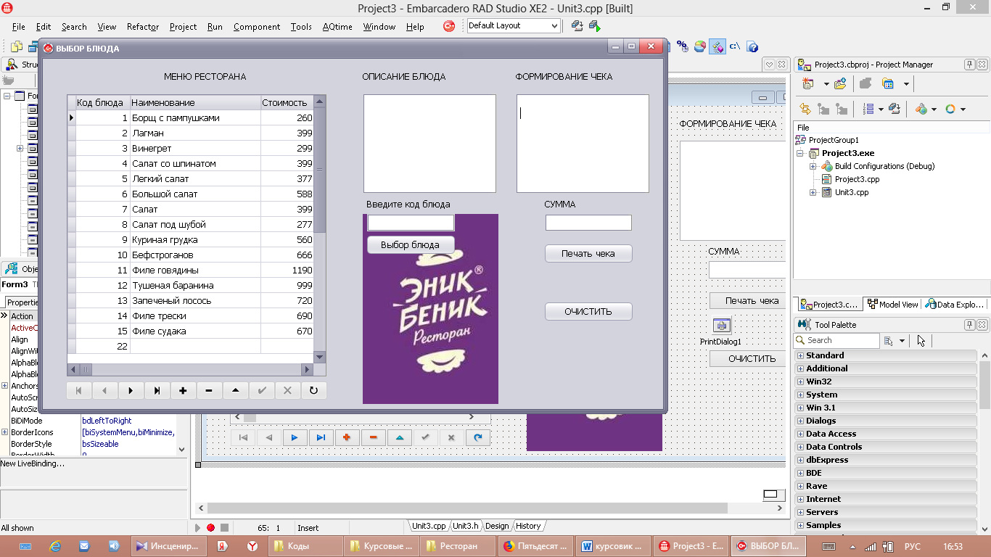

Рисунок 9 – Главное окно программы

Рисунок 10 – Форма программы в режиме проектирования

Для поиска информации использовался метод Locate. На форме помещены компоненты TComboBox, TButton и TEdit, в КомбоБокс внесены названия всех полей таблицы (для этого использовалось свойство Items). В Edit б вводиться значение необходимое для поиска, а из ComboBox выбирается поле, по которому осуществлять поиск.

Рисунок 9 – Форма программы с Поиском информации

# 7 Программный код с пояснениями

# 8 Методы тестирование и отладки

# Заключение

Курсовая работа является важным этапом учебного процесса, способствующим началу самостоятельной, исследовательской работы каждого студента в выбранном им направлении, формировании необходимых каждому разработчику навыков, таких как проектирование будущей информационной системы, работа с документацией, анализ возможных способов решения того или иного вопроса (на основании эффективности существующих алгоритмов, их отладка), а также, самостоятельная разработка программной документации). --Дописать

Разработанный в ходе выполнения курсовой работы АРМ администратора

# Список использованных источников

1. Макфарланд Д. «Новая большая книга CSS» – СПб.: Питер, 2016;
2. Гоше Х.Д. «HTML5. Для профессионалов» – СПб.: Питер, 2014;

Материал из сети Internet

1. Tproger – создано программистами для программистов [Электронный ресурс]. – URL: https://tproger.ru/
2. Википедия – свободная энциклопедия [Электронный ресурс]. – URL: https://ru.wikipedia.org/
3. Справочники веб-дизайнера – ценные русскоязычные ресурсы для тех, кто изучает веб-технологии и создаёт сайты: htmlbook.ru, WebReference, HTML5BOOK.RU – [Электронные ресурсы]. – URL: htmlbook.ru, webref.ru, html5book.ru
4. Бесплатный образовательный веб-сайт для изучения веб-технологий (и не только) в Интернете [Электронный ресурс]. – URL: https://www.w3schools.com/
5. Coursera - образовательный онлайн-проект, позволяющий получить доступ к урокам от самых лучших университетов мира [Электронный ресурс]: https://www.coursera.org/
6. Последниие рекомендации и техническая спецификация по веб-технологиям [Электронный ресурс]. – URL: https://www.w3.org/TR/

Список стандартов по курсовому проектированию

В настоящем положении использованы ссылки на следующие стандарты:

ГОСТ 2.004-88 ЕСКД. Общие требования к выполнению конструкторских и технологических документов на печатающих и графических устройствах вывода ЭВМ

ГОСТ 28388-89 Системы обработки информации. Документы на магнитных носителях данных. Порядок выполнения и обращения

ГОСТ 2.104-2006 ЕСКД. Основные надписи

ГОСТ 2.105-95 ЕСКД. Общие требования к текстовым документам

ГОСТ 2.106-96 ЕСКД. Текстовые документы

ГОСТ 3.1102-81 Стадии разработки и виды документов.

ГОСТ 3.1103-82 Основные надписи

ГОСТ 3.1109-82 ЕСТД. Термины и определения основных понятий

ГОСТ 7.1-2003 Библиографическая запись. Библиографическое описание. Общие требования и правила.

ГОСТ 7.12-93 Библиографическая запись. Сокращение слов на русском языке. Общие требования и правила.

ГОСТ 19.101-77 ЕСПД. Виды программ и программных документов

ГОСТ 19.201-78 ЕСПД. Техническое задание. Требования к содержанию и оформлению

ГОСТ 19.401-78 Текст программы. Требования к содержанию и оформлению

ГОСТ 34.601-90 Информационная технология. Комплекс стандартов на автоматизированные системы. Автоматизированные системы. Стадии создания

ISO/IEC 12207:2008 «System and software engineering – Software life cycle processes» (российский аналог - ГОСТ Р ИСО/МЭК 12207-2010 Информационная технология. Системная и программная инженерия. Процессы жизненного цикла программных средств).

# Приложения

# Приложение 1.Техническое задание

МИНИСТЕРСТВО ОБРАЗОВАНИЯ НАУКИ И МОЛОДЕЖНОЙ ПОЛИТИКИ КРАСНОДАРСКОГО КРАЯ

ГОСУДАРСТВЕННОЕ БЮДЖЕТНОЕ ПРОФЕССИОНАЛЬНОЕ

ОБРАЗОВАТЕЛЬНОЕ УЧРЕЖДЕНИЕ КРАСНОДАРСКОГО КРАЯ

«НОВОРОССИЙСКИЙ КОЛЛЕДЖ РАДИОЭЛЕКТРОННОГО

ПРИБОРОСТРОЕНИЯ»

(ГБПОУ КК «НКРП»)

УТВЕРЖДАЮ

Председатель ЦК

О.А. Афиногенова

__.__.2019

Веб-сайт экскурсионной компании «Аквамарин»

Техническое задание на курсовой проект

Листов 3

Руководитель, преподаватель __________ Т.П. Николаенко

Исполнитель, студент 4-П-2___________ И.Ф. Шабанов

Новороссийск, 2019

1. Введение

Работа современного ресторана невозможна без АРМ, позволяющей вести оперативный финансовый и управленческий учет, планировать и получать своевременную аналитику о состоянии всех его подразделений.

1. Основание для разработки
   1. Основание для данной работы служит задание на курсовое проектирование.
   2. Наименование работы: АРМ администратора ресторана
   3. Исполнители: студент группы 4-П-1 Размыслов Р.В., руководитель Николаенко Т.П.
2. Назначение работы

Программа позволит автоматизировать работу по ведению учета о меню и составе блюда, выборе блюда и предоставлении чека, что позволит уменьшить трудоемкость работы администратора ресторана.

1. Технические требования
   1. Требования к функциональным характеристикам.
      1. Состав выполняемых функций:

Разрабатываемое ПО должно обеспечивать:

* Хранение информации о меню;
* Хранение информации о выборе заказа;
* Управление данными (добавление, удаление, редактирование);
  + 1. Организация входных и выходных данных:

Исходная информация вносится в систему через поля ввода, затем, сохраненная в базе данных информация, отображается пользователям АРМ.

* 1. Условия эксплуатации и требования к составу и параметрам технических средств:

Информационная система имеет минимальные системные требования. Увеличение системных требований зависит от объема обрабатываемой информации.

* 1. Требования к транспортировке и хранению:

Программа поставляется на лазерном носителе информации. Программная документация поставляется в электронном виде.

* 1. Специальные требования:
* Программное обеспечение должно иметь дружественный и понятный интерфейс, рассчитанный на неопытного пользователя;
* Пользователь системы должен обладать общими навыками работы на персональном компьютере;
* Пользователь системы должен обладать общими навыками работы с БД.

1. Требования к программной документации

Состав программной документации, предъявляемой на испытании:

* описание программы (ГОСТ 19.402-78);
* программа и методика испытаний (ГОСТ 19.301-79);
* текст программы (ГОСТ 19.401-78).

Основными документами, регламентирующими разработку будущих программ, должны быть документы Единой Системы Программной документации (ЕСПД): руководство пользователя, руководство администратора, описание применения.

1. Технико-экономические показатели

Эффективность системы определяется удобством использования АРМ для контроля заказов меню ресторана.